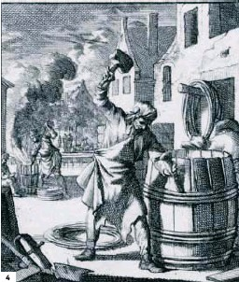
ALONSO, EL MAESTRO TONELERO

Alonso es un maestro artesano. Fabrica toneles para guardar y transportar vino. En la vivienda de Alonso está también su taller. Allí fabrica los toneles y los vende a las personas.
Para ser artesano hay que empezar a aprender desde pequeño.
Alonso primero fue aprendiz, después oficial y, por último, fue maestro. Para ser maestro, Alonso tuvo que aprobar un examen.
Alonso es un artesano de un gremio. Su gremio tenía unas normas:
- Para trabajar en la ciudad había que pedir permiso.
- Todos los artesanos trabajan las mismas horas y con las mismas herramientas.
El jueves se celebra el mercado en la ciudad. Alonso sabe que vendrá mucha gente a comprar. Al mercado vendrán campesinos para vender sus productos del campo.
Al mercado vienen saltimbanquis y juglares para entretener a las personas.
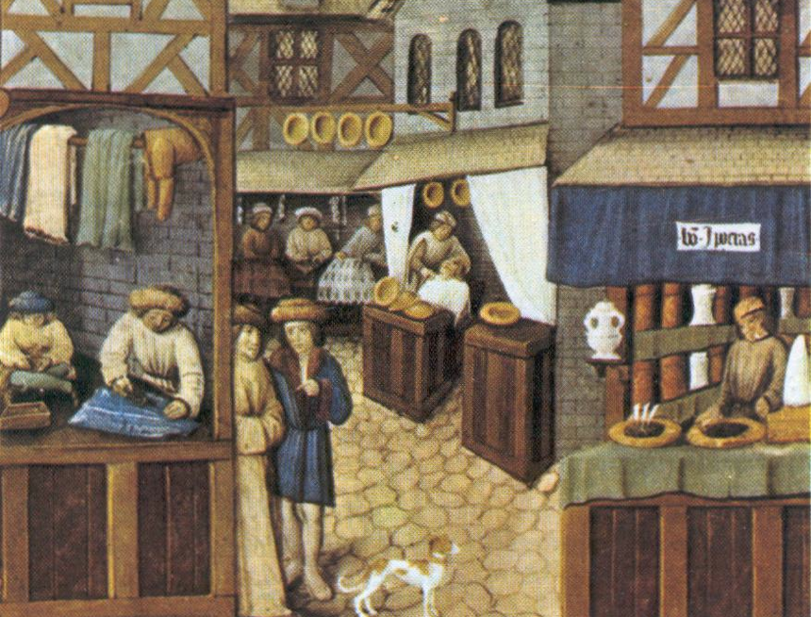
A Alonso le encanta los días de mercado.

VOCABULARIO
Tonel: Barril de madera que sirve para almacenar líquidos.
Aprendiz: Persona que aprende algún arte u oficio.
Gremio: Conjunto de personas que hacen una misma profesión u oficio.
Saltimbanqui: Artista que realiza acrobacias y ejercicios de saltos y equilibrios ante el público.
Juglar: Persona que en la Edad Media iba de pueblo en pueblo divirtiendo a la gente con sus canciones, bailes o juegos a cambio de dinero.

